水中溶氧檢測方法－碘定量法（草案）

NIEA W422.53B
一、方法概要
水樣採集盛裝於 BOD 瓶中，先後加入硫酸亞錳及鹼性碘化物－疊氮化鈉溶液，立即於現場測定，或加入濃硫酸與疊氮化鈉溶液以水封方式保存，測定時再加入硫酸亞錳及鹼性碘化物溶液。亞錳離子於鹼性下生成氫氧化亞錳。水中溶氧會將氫氧化亞錳的沉澱物氧化成高價錳氧化物，當水樣酸化後，高價錳氧化物氧化碘離子生成與溶氧相同當量之碘分子，再以硫代硫酸鈉溶液滴定，由其消耗量即可求得水樣中之溶氧量（註1）。
二、適用範圍
本方法適用於飲用水、飲用水水源、地面水體、地下水、放流水及廢（污）水之溶氧測定。
三、干擾
（一）特定的氧化物質會將碘離子氧化為碘分子（正偏差），而部分還原物質則會將碘分子還原為碘離子（負偏差）。當高價錳氧化物沈澱物被酸化時，大部分的有機物質會同時產生部分氧化，而使測值偏低。
（二）水樣中若含有機懸浮固體或嚴重污染時，可能會造成較大的誤差；若有顏色或過度混濁而影響滴定終點判定時，則不適用本方法，此時可使用水中溶氧檢測方法－電極法（NIEA W455）測試。
（三）亞硝酸鹽會氧化溶氧測定過程中所加入的碘離子，生成碘與二氧化二氮，而二氧化二氮再與空氣中的氧作用生成亞硝酸鹽，此循環性干擾可在原有試劑中加入疊氮化物與亞硝酸鹽反應去除，特別適用於廢污水、生物處理放流水、河川水及 BOD 培養樣品的檢測。
（四）水樣中含有高濃度三價鐵離子時，如酸礦水，可在七、步驟加入濃硫酸前加入 1 mL 氟化鉀溶液，並依步驟處理後立即滴定，可適用於三價鐵離子濃度小於 200 mg/L 水樣之溶氧測定。

四、設備與材料
（一）凱末爾型 (Kemmere) 或同等級採樣器（如圖一）之採樣器。
（二）BOD瓶：容量 60 mL 至 300 mL，具有磨砂口玻璃瓶蓋。
（三）量瓶。
（四）移液管或刻度吸量管。
（五）燒杯、三角瓶。
（六）滴定裝置：刻度至 0.05 mL 之滴定管、電子滴定管或自動滴定儀。
（七）溫度計，可讀至 0.1℃ 者。
（八）磁石、磁攪拌器。
（九）天平：可精稱至 0.1 mg 者。
五、試劑
（一）試劑水：比電阻 ≧ 16 MΩ- cm 之純水。
（二）濃硫酸：分析級。
（三）硫酸溶液，3 M：取約 70 mL 試劑水於燒杯內，緩慢加入 16.7 mL濃硫酸並攪拌均勻，待冷卻後倒入 100 mL 定量瓶內，以試劑水緩慢定容至 100 mL。
（四）氫氧化鈉溶液，6 M：溶解 24 g 氫氧化鈉於適量試劑水中，再定容至 100 mL。
（五）疊氮化鈉溶液：溶解 2 g 疊氮化鈉於 100 mL 試劑水。
（六）硫酸亞錳溶液：溶解 480 g MnSO4．4H2O或 400 g MnSO4．2H2O或 364 g MnSO4．H2O 於試劑水，過濾後定容至 1 L。此溶液若加入已酸化之碘化鉀溶液中，再加入澱粉指示劑時，不應產生藍色。
（七）鹼性碘化物溶液：溶解 500 g 氫氧化鈉（或 700 g 氫氧化鉀）與135 g 碘化鈉（或 150 g 碘化鉀）於試劑水中，並定容至 1 L，鈉鹽與鉀鹽可以互相替換使用。此溶液在稀釋並酸化後若加入澱粉指示劑，不應產生藍色。
（八）鹼性碘化物－疊氮化鈉溶液：溶解 500 g氫氧化鈉（或 700 g 氫氧化鉀）與 135 g 碘化鈉（或 150 g 碘化鉀）於試劑水中，並定容至 1 L；另外溶解 10 g 疊氮化鈉 (NaN3) 於 40 mL 試劑水中，俟溶解後，加入上述的 1 L 溶液中。鈉鹽與鉀鹽可以互相替換使用，此溶液在稀釋並酸化後若加入澱粉指示劑，不應產生藍色。
（九）澱粉指示劑：可自行配製或使用市售粉末指示劑。自行配製方式如下，取 2 g 試藥級可溶性澱粉於燒杯，加入少量試劑水攪拌成乳狀液後倒入於 100 mL 沸騰之試劑水中，煮沸數分鐘後靜置一夜；加入 0.2 g 水楊酸 (Salicylic acid) 保存之，使用時取其上層澄清液。
（十）碘酸氫鉀標準溶液，0.002083 M：溶解 0.8124 g 分析級碘酸氫鉀 (KH(IO3) 2) 於試劑水中，並定容至 1 L。
（十一）硫代硫酸鈉滴定溶液，約 0.025 M ：溶解 6.205 g 硫代硫酸鈉 (Na2S2O3．5H2O) 於試劑水中，加入 1.5 mL 6 M 氫氧化鈉溶液（或 0.4 g 固體氫氧化鈉），以試劑水定容至 1 L，貯存於棕色瓶。本溶液每星期用碘酸氫鉀標準溶液標定。
硫代硫酸鈉溶液之標定：在三角瓶內溶解約 2 g 不含碘酸鹽之碘化鉀於 100 mL 至 150 mL 試劑水，加入 1 mL 3 M 硫酸或數滴濃硫酸溶液及 20.00 mL 碘酸氫鉀標準溶液，以試劑水稀釋至約 200 mL，隨即以硫代硫酸鈉溶液滴定所釋出的碘，在接近滴定終點（即呈淡黃色）時，加入澱粉指示劑，繼續滴定至藍色消失（註2），採用兩次平均值且兩次滴定體積差值不得大於 0.1 mL。
（十二）氟化鉀溶液：溶解 40 g 氟化鉀 (KF．2H2O) 於試劑水中，並 定容至 100 mL。
六、採樣與保存
溶氧樣品採集時應非常小心，首要原則為避免因樣品與空氣接觸或攪動而造成氣相成分之改變。樣品採集方式與樣品來源及分析方法有密切關係，如採集河川、湖泊或水庫等非表層水樣時，應特別小心以減少因壓力與溫度改變所造成的問題。
（一）採樣
- 採集表層水必須使用窄口玻璃磨砂之 BOD 瓶，並立即封口避免空氣的傳輸。
- 採集壓力管線中之樣品時，則須連接玻璃或塑膠管於接頭處，並將其延伸至瓶底處，讓水溢流 2 倍 至 3 倍瓶體積，且確保無氣泡殘留。
- 圖一為適合採集溪水、池水或適當深度的蓄池水之採樣器。當採集深度大於 2 m 的樣品時，建議使用凱末爾或同等級型式定深採樣器，採集後由採樣器底部連接管子至 BOD 瓶底部，讓其充滿 BOD 瓶並溢流約 10 秒，整個過程避免攪動或有氣泡產生。
- 採集溶氧樣品時，應同時記錄水溫至 0.1℃ 或更精確。
（二）保存
- 水樣立即依七、步驟（一）檢測溶氧，且於採樣後 30 分鐘內完成分析。
- 若水樣無法立即測定時，應於採樣後添加 0.7 mL 濃硫酸和 1 mL 疊氮化鈉溶液於 BOD 瓶內，此步驟可抑制生物活性及維持水中溶氧，以水封方式於 4℃ ± 2℃ 下可保存四至八小時，並依七、步驟（二）儘速完成分析。
七、步驟
（一）水樣立即測定
- 在裝滿水樣之 BOD 瓶中，先加入 1 mL 硫酸亞錳溶液，再加入 1 mL 鹼性碘化物－疊氮化鈉溶液，加試劑時移液管應伸入水中或使尖端剛好在水面上緩緩加入。
- 小心加蓋，勿遺留氣泡，上下倒置 BOD 瓶數次，使其混合均勻。俟沉澱物下沉至約半瓶的體積後，打開瓶蓋加入 1 mL 濃硫酸，加蓋後再上下倒置 BOD 瓶數次直到沉澱物完全溶解（註3）。
- 由 BOD 瓶中取適量水樣置於適當容器內，以標定過之硫代硫酸鈉滴定溶液滴定至淡黃色，加入數滴澱粉指示劑，繼續滴定至第一次藍色消失時，即為滴定終點（註4）。若超過滴定終點時，可用碘酸氫鉀標準溶液反滴定，或再加入一定體積七、步驟（一）2 之水樣繼續滴定。
（二）水樣無法立即測定，經保存後之樣品測定
- 在裝滿水樣 BOD 瓶中加入 2 mL 硫酸亞錳溶液後，再加入 3 mL 鹼性碘化物溶液，加試劑時移液管應伸入水中或使尖端剛好在水面上緩緩加入。
- 小心加蓋，勿遺留氣泡，上下倒置 BOD 瓶數次，使混合均勻。俟沉澱物下沉至約半瓶的體積後，打開瓶蓋加入 2 mL 濃硫酸，加蓋後再上下倒置 BOD 瓶數次直到沉澱物完全溶解（註3）。
- 由 BOD 瓶中取適量水樣置於適當容器內，以標定過之硫代硫酸鈉滴定溶液滴定至淡黃色，加入數滴澱粉指示劑，繼續滴定至第一次藍色消失時，即為滴定終點（註4）。若超過滴定終點時，可用碘酸氫鉀標準溶液反滴定，或再加入一定體積七、步驟（二）2 之水樣繼續滴定。
八、結果處理
（一）溶氧量計算公式：
溶氧量 (mg O2/L)
A = 水樣消耗之硫代硫酸鈉滴定溶液體積 (mL)
N = 硫代硫酸鈉滴定溶液當量濃度 (N)＝莫耳濃度 (M)
V1 = 滴定用的水樣體積 (mL)
V = BOD 瓶之體積 (mL)
V2：
1. V2 = 2 mL；水樣為立即測定時，V2 = 七、步驟（一）1 mL 硫酸亞錳溶液及 1 mL 鹼性碘化物－疊氮化鈉溶液總體積。
2. V2 = 6.7 mL；水樣為無法立即測定時，V2 = 六、採樣與保存（二）0.7 mL 濃硫酸和 1 mL 疊氮化鈉溶液及七、步驟（二）2 mL 硫酸亞錳溶液和 3 mL 鹼性碘化物溶液總體積。

（二）若所得的結果欲以%飽和程度表示時，可參考表一所對應溫度及氯度之飽和溶氧進行換算。若採樣時的大氣壓力並非 1標準大氣壓力 (atm) 或水中氯離子濃度不同時，可依表一所列公式或內插法計算。
九、品質管制
重複樣品分析：每批次或每 10 個樣品至少執行 1 次重複樣品分析，兩次測值差異之絕對值應小於 0.3 mg/L。
十、精密度與準確度
（一）在試劑水中，測得溶氧的精密度以 ± 1 SD（標準偏差）表示為 ± 20 μg/L；在廢水及二級處理之放流水中為 ± 60 μg/L；在有大量干擾物存在的水體中 ± 1 SD 有可能高達 ± 100 μg/L。（資料來源：參考資料一）。
（二）以碘定量法與電極法進行河川水與水庫水過飽和溶氧測定，其相關係數 R 分別為 0.997 及 0.986。
十一、參考資料
（一）American Public Health Association, American Water Works Association & Water Environment Federation. Standard Methods for the Examination of Water and Wastewater, 23rd ed., Method 4500-O A, B, C, pp. 4-144～4-148, Washington, D.C., USA, 2017.
（二）USEPA, Methods for Chemical Analysis of Water and Wastes, Method 360.2, Dissolved Oxygen, EPA/600/4-79/020, March 1983.

註1. Mn2++ 2OH-→Mn(OH)2
2Mn(OH)2＋O2→2MnO2＋2H2O
MnO2＋2I-＋4H+→Mn2+＋I2＋2H2O
2S2O32-＋I2→S4O62-＋2I-
一莫耳氧分子消耗四莫耳硫代硫酸鈉

註2. IO3- ＋ 5I-＋ 6H+→ 3I2 ＋ 3H2O
3I2 ＋ 6S2O32-→ 6I-＋ 3S4O62-
1 m mole KH(IO3)2 = 12 m mole S2O32-
硫代硫酸鈉莫耳濃度 (M) =
M4 = 碘酸氫鉀標準液濃度 (M)
V4 = 碘酸氫鉀標準液之體積 (mL)
V3 = 硫代硫酸鈉滴定溶液之消耗體積(mL)
註3. 有時樣品酸化後仍存在棕色或黑色沉澱物，則多靜置一些時間，沉澱物會自動溶解，如果尚未溶解，可加數滴濃硫酸幫助溶解。
註4. 溶液會因亞硝酸鹽之催化效應或未錯合的微量鐵離子將碘離子氧化成碘，而呈現藍色，此時不需再行滴定。
註5. 本文引用之公告方法內容及編碼，以環保署最新公告者為準。

表一 在 101.3 kPa（即 760 mmHg）大氣壓，暴露在含飽和水分之空氣中，不同溫度 (℃) 及水中氯度 (Chlorinity) 時水中飽和溶氧度 (mg/L)
水中飽和溶氧度 (mg/L)
氯度  溫度 | 0.0 | 5.0 | 10.0 | 15.0 | 20.0 | 25.0
0.0  1.0  2.0  3.0  4.0  5.0  6.0  7.0  8.0  9.0  10.0  11.0  12.0  13.0  14.0  15.0  16.0  17.0  18.0  19.0  20.0  21.0  22.0  23.0  24.0  25.0  26.0  27.0  28.0  29.0  30.0  31.0  32.0  33.0  34.0  35.0  36.0  37.0  38.0  39.0  40.0  41.0  42.0  43.0  44.0  45.0  46.0  47.0  48.0  49.0  50.0 | 14.621  14.216  13.829  13.460  13.107  12.770  12.447  12.139  11.843  11.559  11.288  11.027  10.777  10.537  10.306  10.084  9.870  9.665  9.467  9.276  9.092  8.915  8.743  8.578  8.418  8.263  8.113  7.968  7.827  7.691  7.559  7.430  7.305  7.183  7.065  6.950  6.837  6.727  6.620  6.515  6.412  6.312  6.213  6.116  6.021  5.927  5.835  5.744  5.654  5.565  5.477 | 13.728  13.356  13.000  12.660  12.335  12.024  11.727  11.442  11.169  10.907  10.656  10.415  10.183  9.961  9.747  9.541  9.344  9.153  8.969  8.792  8.621  8.456  8.297  8.143  7.994  7.850  7.711  7.575  7.444  7.317  7.194  7.073  6.957  6.843  6.732  6.624  6.519  6.416  6.316  6.217  6.121  6.026  5.934  5.843  5.753  5.665  5.578  5.493  5.408  5.324  5.242 | 12.888  12.545  12.218  11.906  11.607  11.320  11.046  10.783  10.531  10.290  10.058  9.835  9.621  9.416  9.218  9.027  8.844  8.667  8.497  8.333  8.174  8.021  7.873  7.730  7.591  7.457  7.327  7.201  7.079  6.961  6.845  6.733  6.624  6.518  6.415  6.314  6.215  6.119  6.025  5.932  5.842  5.753  5.667  5.581  5.497  5.414  5.333  5.252  5.172  5.094  5.016 | 12.097  11.783  11.483  11.195  10.920  10.656  10.404  10.162  9.930  9.707  9.493  9.287  9.089  8.899  8.716  8.540  8.370  8.207  8.049  7.896  7.749  7.607  7.470  7.337  7.208  7.083  6.962  6.845  6.731  6.621  6.513  6.409  6.307  6.208  6.111  6.017  5.925  5.835  5.747  5.660  5.576  5.493  5.411  5.331  5.252  5.174  5.097  5.021  4.947  4.872  4.799 | 11.355  11.066  10.790  10.526  10.273  10.031  9.799  9.576  9.362  9.156  8.959  8.769  8.586  8.411  8.242  8.079  7.922  7.770  7.624  7.483  7.346  7.214  7.087  6.963  6.844  6.728  6.615  6.506  6.400  6.297  6.197  6.100  6.005  5.912  5.822  5.734  5.648  5.564  5.481  5.400  5.321  5.243  5.167  5.091  5.017  4.944  4.872  4.801  4.730  4.660  4.591 | 10.657  10.392  10.139  9.897  9.664  9.441  9.228  9.023  8.826  8.636  8.454  8.279  8.111  7.949  7.792  7.642  7.496  7.356  7.221  7.090  6.964  6.842  6.723  6.609  6.498  6.390  6.285  6.184  6.085  5.990  5.896  5.806  5.717  5.631  5.546  5.464  5.384  5.305  5.228  5.152  5.078  5.005  4.933  4.862  4.793  4.724  4.656  4.589  4.523  4.457  4.392
（資料來源：參考資料一）。
註：
（一）此表以三位小數點表示，有助於內插法之使用。
（二）當大氣壓力不是在標準狀態時，可依下式計算飽和溶氧。

Cp = 當非標準狀態時的溶氧量 (mg/L)
C = 在標準1大氣壓 (atm) 時的溶氧量 (mg/L)
P = 採樣時的氣壓 (atm)
Pwv = 水蒸氣壓 (atm)，可由方程式求得
1nPwv = 11.8571 － (3840.70/T) － (216961/T2)
T = 凱氏溫度 (K)
θ = 0.000975 － (1.426×10–5t) ＋ (6.436×10–8t2)
t = 攝氏溫度 (℃)
例如：在 20℃，0.700 atm 且氯度為 0 時之溶氧量
Cp = C × P (0.990092) = 6.30 mg/L
（三）氯度 (Chlorinity)定義
氯度 = 鹽度／1.80655
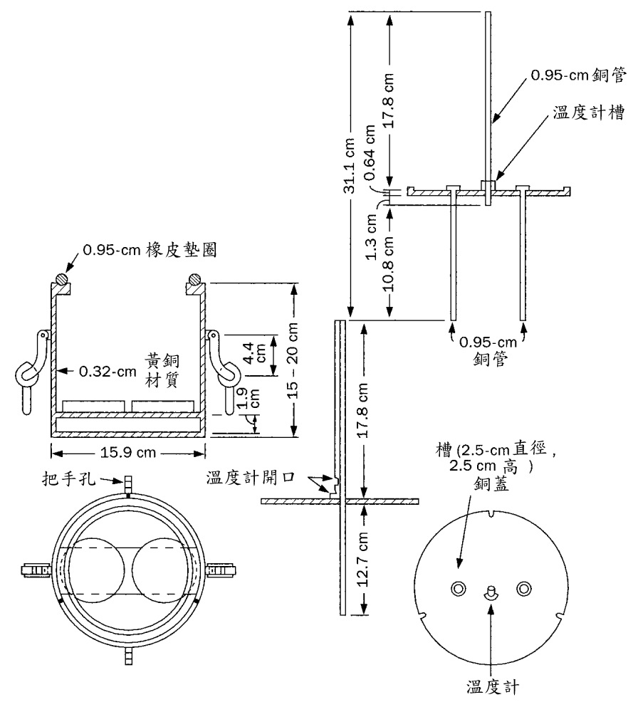
海水中，氯度約等於氯離子濃度（g/kg溶液）。在廢水中，則須先測定導電度以估算離子強度以校正其溶氧效果，才能利用此表。
圖一 DO及BOD採樣器示意圖

